ESTADO DO RIO GRANDE DO NORTE
CÂMARA MUNICIPAL DE SÃO JOÃO DO SABUGI

Exmº. Sr.
Presidente da Câmara Municipal

INDICAÇÃO Nº. 051/2018.

O Vereador que abaixo subscreve em conformidade com o texto regimental desta Casa, requer a V. Ex., após ouvido o plenário e este se der por aceito, INDICA ao Poder Público Municipal, que seja criado e se já existir que seja divulgado o fundo da criança e do adolescente para os contribuintes do IRPF, que queira realiza doações.

JUSTIFICATIVA EM PLENÁRIO

Sala das Sessões, em 03 de abril de 2018.
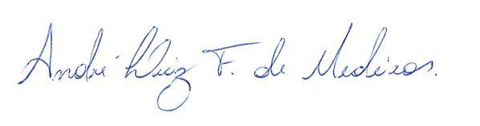

ANDRÉ LUIZ FERNANDES DE MEDEIROS
VEREADOR-AUTOR

